Sopro Fliesenkleber Sopro's No.1 weiss S1 Flexkleber

Sopro Bauchemie

Eigenschaften

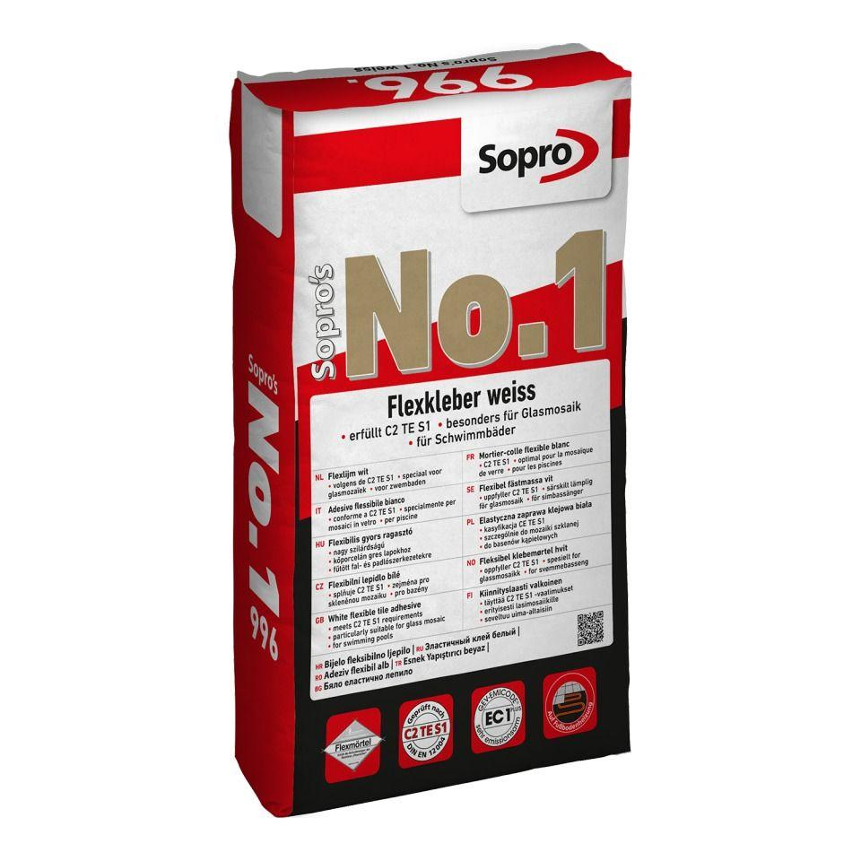

Anwendung Mörtel

Ansetzmörtel, Klebmörtel, Klebemörtel, Verlegmörtel, Verlegemörtel

Bindemittelbasis

Zement

Farbton

weiß

Feucht- / Nassraum

geeignet für Nassraum

Brandverhalten

E

Eignung (Sonderanwendungen)

Fußbodenheizungseignung

Klassifizierung nach DIN / EN

C2 gem. DIN EN 12004, S1 gem. DIN EN 12004

Verlegewerkstoff (Fliesen, Platten)

Betonwerkstein, Feinsteinzeug, Naturstein, Steingut, Steinzeug

Begehbar nach (h)

12,00

Verarbeitungstemperatur (°C)

5,00 - 30,00

Verarbeitungszeit (min)

240,00

Anwendungsbereich

innen | außen | Boden | Wand